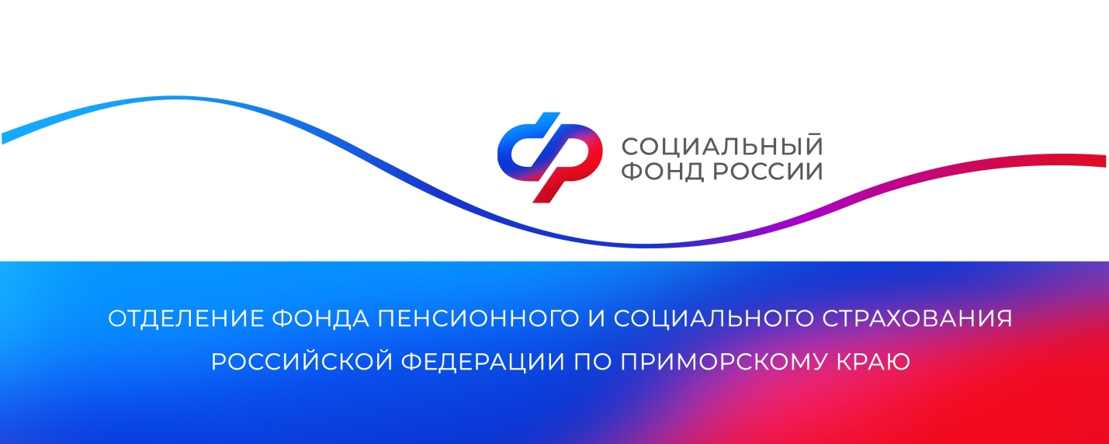
Более 3 тысяч женщин и новорожденных в Приморье получили услуги по родовым сертификатам с начала 2024 года

Во время беременности, в период родов и после них женщина имеет право на бесплатную медицинскую помощь. Это право гарантирует родовый сертификат. В 2024 году краевое Отделение Социального фонда оплатило услуги по электронным талонам для 3 012 мам и малышей в Приморье. На эти цели в медицинские учреждения региона было направлено более 20,8 миллиона рублей.

Программа «Родовый сертификат» была введена с целью улучшения качества медицинской помощи при получении услуг, связанных с беременностью и рождением ребенка. По такому сертификату медицинские организации получают выплаты от Отделения СФР по Приморскому краю. При этом сертификат не влияет на то, где женщина будет вести беременность и рожать — поликлинику для консультаций и роддом она выбирает сама.

«Благодаря появлению электронного родового сертификата данные о постановке на учет в женской консультации, о родах и услугах по профилактическому наблюдению ребенка Отделение фонда теперь получает автоматически. Женщинам больше не требуется носить с собой бумажный бланк, а также это значительно упростило работу врачей», — отметила руководитель Отделения Александра Вовченко.

Родовый сертификат формируется врачами при первом посещении женской консультации. Если сертификат не был открыт женской консультацией, его сформирует роддом. Он может быть также оформлен детской поликлиникой, где будут проводиться профилактические осмотры ребенка в течение первого года жизни. После того, как медицинское учреждение сформирует родовый сертификат, найти его можно в личном кабинете на портале Госуслуг. В случае, если будущая мама наблюдается на платной основе, то сертификат не формируется, оплате подлежат услуги, оказанные медицинскими организациями только в рамках обязательного медицинского страхования.

Родовый сертификат может оформить и женщина, которая усыновила ребенка в возрасте до 3 месяцев. Сделать это можно в детской поликлинике по месту жительства.

Пресс-служба
Отделения Социального фонда России
по Приморскому краю

